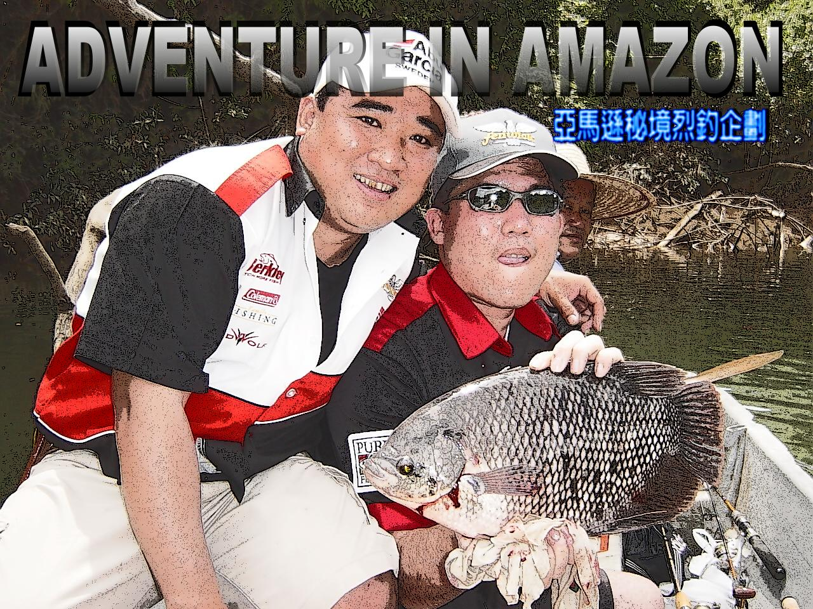
INDEX

- 企劃目錄 ---------------------------------------------------------------------------------------------------------- 1
- TEAM PIRARUCU團隊簡介 --------------------------------------------------------------------------------- 2
- TEAM PIRARUCU人員介紹 --------------------------------------------------------------------------------- 2
- 活動目的 ---------------------------------------------------------------------------------------------------------- 3
- 活動綱要 ---------------------------------------------------------------------------------------------------------- 4
- 創意來源 ------------------------------------------------------------------------------------------------- 4
- 活動使命 ---------------------------------------------------------------------------------------------------------- 4
- 擬餌與環保 ------------------------------------------------------------------------------------------------------- 5
- 目的地與相關細節介紹一 -------------------------------------------------------------- 6
- 目的地與相關細節介紹二---有關亞馬遜水域水生植物 ------------------------------------------------ 8
- 目的地與相關細節介紹三---有關亞馬遜對象魚種 ---------------------------------------- 9
- 活動實踐 ---------------------------------------------------------------------------------------------------------- 10
- 基本裝備明細 ---------------------------------------------------------------------------------------------------- 11
- 後製任務 ---------------------------------------------------------------------------------------------------------- 11
- 計畫聯絡人 ------------------------------------------------------------------------------------------------------- 12

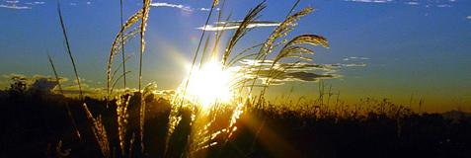

TEAM PIRARUCU團隊簡介
本團隊由臺灣資深擬餌玩家所組成，各成員專精動物、野外求生、各魚類等習性、媒體運作、擬釣實戰、攝錄影等等，經多年來不斷的自我充實實際經驗已有相當的默契，臺灣當地的第一支專業擬餌釣隊與相關網站也是由本團隊所創立、至今已有11載，多年來不間斷的發表與致力推廣環保與擬餌釣法運動，也可常見到成員們在各大報系中發表各人的心得與論文，於臺灣各相關擬餌釣法活動都熱心參與為義工講師。

TEAM PIRARUCU人員介紹

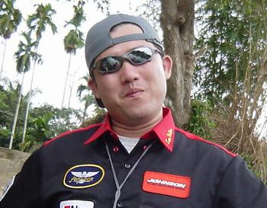 | 范振東(ㄚ東) 28歲 職業：工程師  經歷：  - 美國BERKLEY漁具亞洲測試員。  - 馬來西亞釣魚月刊&南洋日報專欄作家。  - LURE WALKER擬餌資訊站站長。  - PSA路亞精工臺灣測試員。  - 臺灣釣魚節目主持人。  - 各類擬餌賽事1~4名。  專長：公關事務、行程規劃、記錄過程、擬餌顧問。

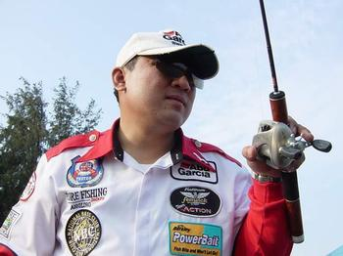 | 傅國樑(小貂) 33歲 職業：商  經歷:  - 瑞典ABU GARCIA 亞洲測試員。  - 美國PURE FISHING戶外生活集團亞洲職業釣手。  - 臺灣擬餌雜誌專欄作家。  - 馬來西亞釣魚月刊&南洋日報專欄作家。  - 臺灣民生報釣魚版專欄作家。  - 臺灣小貂魔法書網站長。  - 全國Casting拋投冠軍、各類擬餌賽事1~4名。  專長：預估裝備、技巧修正、腳本運算、擬餌顧問。

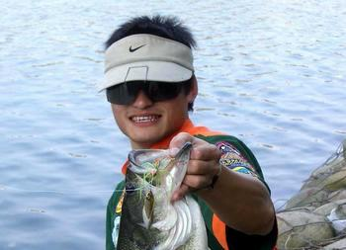 | 曾文祺(幫寶適) 27歲 職業: 游泳教練  經歷：  - 第一屆飛蠅拋投擲準冠軍。  - 臺灣南投生態保育專員。  - 臺灣原生魚種復育顧問。  - LURE WALKER擬餌資訊站活動長。  專長：水上救生、野外求生、潛水、自由搏擊。

活動目的：
本團隊人員在臺灣從事假餌運動已十多載，為使民族意識抬頭，所經歷過的大小比賽與撰述相關文章都以華人自居，為的就是要讓世界各地的人知道，華人是最聰明的。記得在7年前見到過日本、美國均到過世界淡水魚的大本營”亞馬遜河”，那些面對頑強的巨大魚種挑戰成功的資料深入我心，多年之後卻不見華人有誰能突破，亞馬密探釣之旅，豈是區區上班族能完成的夢幻，直見到與每位網路者共存的臺灣微軟一篇活動之後改變想法，我們將夢想成真，日本人所釣的80公斤象魚，美國人釣的12公斤黃金河虎，我們將使出混身解數將它一一打破。

活動綱要：
在擬餌運動的領域裡，世界知名的職業大賽中除了日本之外，從未有臺灣或中國人取下后冠，本團隊曾在馬來南洋報系的資助下至馬來西亞寫下輝煌的一頁，曾在各大報面與大馬釣魚相關媒體中展露頭角，也想將中國人最高的智慧藉由釣魚運動刷下世界各地的專業釣手。亞馬遜河是世界上最大的河流、蜿蜒6,400公里，自叢林流至大西洋的亞馬遜流域，最知名的魚種莫過於象魚，也是世界最大的淡水魚類，最大可成長至近5公尺約200公斤重，然而要深入亞馬遜流域中的深處秘境，必須要有過人的意志與野外環境的應變認知，本團隊具有精湛的擬釣技巧與萬全的裝備體系，各有所長，此行的目標就是要刷新國外在亞馬遜所釣穫象魚的記錄並且寫下漂亮的一章，我們堅信~中國人是最強焊的智慧種族。

創意來源：
相信許多人一定對於”大蟒蛇”一片中的秘境叢林有著深刻印象，那並不是人工佈景，真正的取景場地正是此企劃的主要地點~亞馬遜流域，擬餌釣魚在世界上已成為運動觀的活動之一，亞馬遜流域一直是世界各地的擬釣好手所夢想挑戰的淡水終極釣場，原因也是謎樣的河中有著考驗人類體能最高極限的大象魚，目前亞馬遜中成功釣穫平均體型的象魚是1~2米長、重約100~200磅，此消息靠著網路與媒體傳達至本團隊耳中，多年前就打算在有生之年一定要刷下他國釣手的記錄，除了要讓世界各地都知道亞洲釣手的堅強意志與高超的技巧，更希望自己的探險旅釣過程與大伙分享。深入叢林的專機在望眼無際的雨林中飛翔，到達指定地之後轉水陸小船接舶，河岸兩旁的美麗動植物景觀映入眼簾，神出鬼沒的長吻鱷魚露出雙眼虎視眈眈、水中更充斥的另人聞風喪膽的吃人魚，此行絕對需要有過人的膽識與多年的野外知識，最佳的團隊會將此任務圓滿的達成，當自行製作的假魚拋入水中同時，大象魚一定抵擋不住精巧設計的擬真魚餌，此時竿先一彎就是與大象魚決戰的時刻，此刻的世界記錄將一定會由亞洲人所刷新。

活動使命：
亞馬遜流域有著世界之肺的美稱，亞馬遜的神秘鮮少人了解，僅有的亞馬遜知識都是由國外的專家學者所發表，對於這全世界最大的熱帶雨林相信是每位愛好地球生態人士都想深入了解的一處秘境，本團隊希望能藉由自己對於魚類與叢林環境的認知將此行的成果與詳細內容和大伙分享，相信透過華人的眼睛來看世界的角度絕對會與有另外一番不同的見解，我們將一步一腳印的深入亞馬秘境，希望能將課本中學不到也看不到的知道活生生的呈現在眾人眼前。

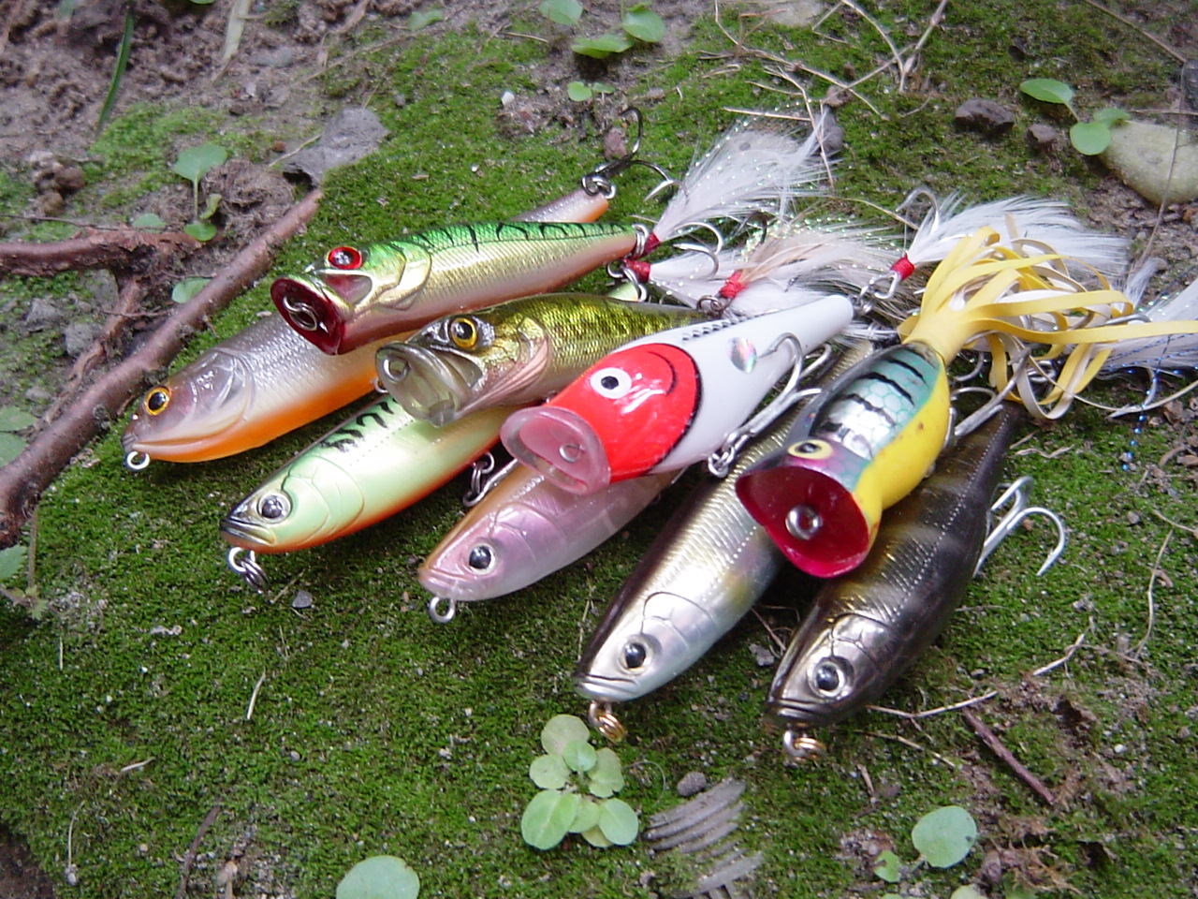
擬餌與環保：
釣魚給一般人的印象或許只是無所是事、穿著拖鞋就只會蹲在水邊看著浮標，其實~釣魚這種戶外運動在世界各地有著另一面的正面詮釋，我們是臺灣數次的擬餌釣魚比賽當中所認識的好友組成，擬餌釣魚說穿了就是使用假的人工魚餌誘騙上自己的目標魚種，對於這類運動的起源早從數千年前的中國就有文獻記載(科博館曾展示遠古人補魚出土物有出現過類似的假魚餌)，但今日的世界中，擬餌運動卻是由美國與日本首屈一指，引導整個世界釣魚運動的走向，為什麼用擬餌釣魚?一般人所知的釣魚活動就是鉤上蚯蚓或黏糊糊的餌料垂釣，對於使用擬餌釣魚的精神卻反駁此項說法，人工擬似餌製成所使用的材料不外乎木材、硬塑膠、金屬等材質，每釣上一尾魚之後，擬餌還可繼續使用直到損壞為止，說此絕對不會污染到任何水源的，由於需要精準的拋投擬餌，運動量頗大、因而歸屬於運動，而擬餌釣法的精神更著重釣與放(CATCH & RELEASE)，真正能與水中巨物公平較量的只有擬餌釣法，成功的誘騙釣上並安全的將牠放回水域，藉由擬餌釣法來了解整體水域的食物鏈習性則是最環保並且最精準的方式。

目的地與相關細節介紹一：
一個成功的釣遊，事前對目的地的相關細節的深入了解及資料的收集的完整度，會直接影響到結局的成敗。為了使此行能更臻完美，本團隊特別針對目的地之地理、人文、水文、環境、交通、文化、自然生態及水族情報等，做一系列的完整分析，相信這對我們的行程絕對有正面的助益，也大大提升我們達成目標的成功率。

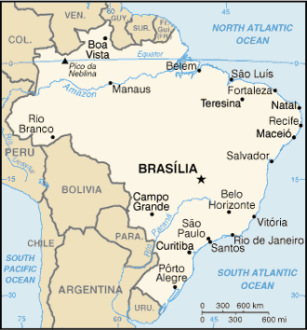 | 「巴西」ㄧ個遠在南美洲東南部的熱情國家，印象中的巴西盛產可可亞、咖啡豆及令人無法忘懷的足上絕技，其實當地也盛產各式礦產，更重要的是亞馬遜河帶給其大地豐饒的自然環境，所以把巴西列為我們此行所造訪的目的地國家。  【位置】位於南美洲東南部。北鄰蓋亞那、蘇里南、法屬圭亞那、委內瑞拉和哥倫比亞，西  界秘魯、玻利維亞，南接巴拉圭、阿根廷和烏拉圭，東瀕大西洋。  【首都】巴西利亞。  【氣候】大部地區處熱帶，只有最南部地區處亞熱帶。  【人口】172,860,370人(2000年)。白種人占55.2%，黑白混血種人占38.2%，黑種人占6%。  【語言】官方語言為葡萄牙語。  【宗教】83%的居民信奉天主教。
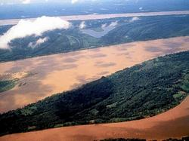 | 「亞馬遜河」位於遙遠的中南美洲，為世界第一大河，起源於安地斯山脈，主幹流全長6400餘公里，流域廣闊，光是超過1000公里長的支流就超過20條，與幹流共同組成了總長度達6萬餘公里的亞馬遜河水系，故有「河流之王」之稱，水系貫穿秘魯、厄瓜多爾、哥倫比亞、委內瑞拉、圭亞那、蘇裏南、玻利維亞和巴西等8國，其孕育的河水也相當驚人，足足佔全世界淡水河流注入海洋總量的14~20%，巴西人甚至自豪的稱之為”河海。  就如中國的長江黃河一般，亞馬遜河滋潤著南美洲的廣大土地，也造就了世界上最大的熱帶雨林，萬物藉此獲得滋養，境內物種繁盛，使這一片地域被世人公認為最原始且神秘的”生命王國”，如此大自然造物者的傑作，ㄧ生勢必親身體驗一趟，享受這發自於生命源頭的感動。
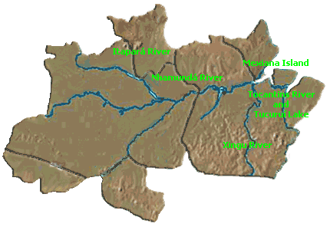 | 「Mexiana Island」位於亞馬遜河最東方，赤道橫跨全島，有著世上最特殊的水文環境，其四面環海(大西洋)，但卻拜亞馬遜河澎湃且強大的出水量所賜，海水完全無法回滲至島上，更令人感到驚奇的是亞馬遜的河水把此島團團包圍，周圍雖是海，但卻被淡水圍繞，形成釣魚與探險的天堂。  此島交通不甚便利，故此行將以包機形式前往。島上象魚釣點主要以瀉湖、運河及渠道為主，屆時釣魚嚮導將配合專業船伕駕船帶領我們，直攻大魚巢穴。
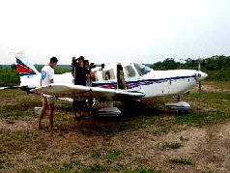 | 「單引擎飛機」有著超強的機動性，機身輕巧操控自如，可輕易的在崇山峻嶺中自在翱翔，降落時對場地的要求更是不高，只要ㄧ片平坦的草皮或黃沙土地，就可以隨時降落，對於克服亞馬遜這種以廣大雨林帶及河道密佈著稱的熱帶平原區域，是再合適不過的交通工具。  此行我們將在抵達亞馬遜河流域的最大通商口岸”培蘭”後，再轉乘此型私人包機飛至亞馬遜河最東方的Mexiana Island，藉著這種快捷的工具協助之下，讓我們直達探險地深處，大大降低於穿越蠻荒行程上所產生的不便利性，也更利於時間上的掌握。
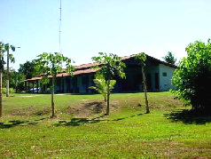 | 「木屋旅館」對於至亞馬遜旅遊與探險的遊客來說，已經算的上是5星級的享受了。這種平房式旅館通常為私人擁有，專門提供外來客過夜居住，內有基本空調，房間形式以兩張單人床構成的Twin bed room為主，房內除照明外並無電話及電視，但這對我們這種以挑戰自我夢想的探險客來說根本不是問題，好不容易有機會遠離塵囂離開繁忙的大都市，沒有過度科技產品的干擾，利用時間看看亞馬遜沒有光害的清澈天空，與在地住民閒話家常了解地方奇特人文，這才是身為一個探險釣遊家所該具備的基本特質，了解在地人文與生活特色，也將成為此行收穫之一。
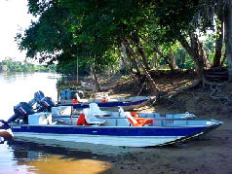 | 「鋁質小艇」是亞馬遜水路支流的最好工具，是進行河上交通、漁獵活動的利器，更是旅遊探險家的最愛。每艘船擁有兩顆60馬力的高速船外機動力，加速性能優越，可以輕易衝破濤濤的河水，逆流而上，能迅速的探索下一處秘境。另外其船底扁平，有助於整體穩定性與安全性，尤其是我們此行以釣遊探險為主，會長時間站立於舟艇之上，搏魚時會有重心變換的情況產生，此型船隻正是我們最佳選擇。
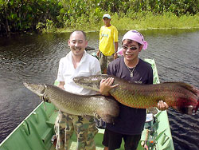 | 「象魚」（Pirarucu）~地球中最大的淡水魚類，對於牠們的生態習性至今還未有完整的研究過程發表，  但根據記載目前捕獲的最大紀錄約為4.6公尺長，重量超過400磅，目前在亞馬遜河中的平均釣獲體型為1.5~3公尺，重量則界於100~200磅間。其生性兇猛，主要以補食魚蝦維生，故能使用擬餌釣獲。目前象魚在該地區分布密度最高的區域為Mexiana Island。  此魚種也是讓全世界擬餌釣手為之心動的終極對象，釣手要先運用自己對於環境的判斷來尋找魚蹤，在算出可釣穫上牠的人工擬似餌進而誘釣，萬全的裝備與團隊將會是可否將牠成功釣上的關鍵，此行我們將此魚定為終極目標魚種，誓全力以赴達成美夢，並將此舉過程完全與國人分享。

目的地與相關細節介紹二---有關亞馬遜水域水生植物:
擬餌釣法是一項專業的戶外運動，釣者必須隨即觀察水域中諸如、深度、水色、天後變化、水面植物型態，水底結構...等，用來判斷所需使用的工具與擬似餌的適用性，其中又以水生植物為魚類棲身的大本營，所以必須先行了解AMAZON相關水植型態，因為機會是給準備好的人，而絕非運氣~

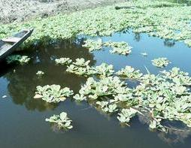 | 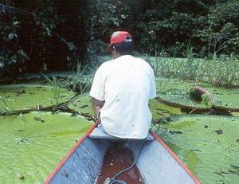 |  | 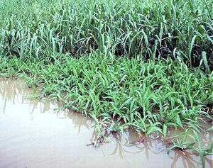 |  |  | 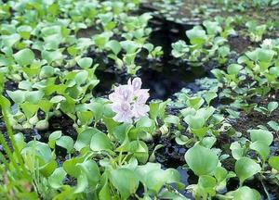
水芙蓉→使用擬餌型態/防纏飾卦組及蛙型擬餌。 | 大王蓮花→使用擬餌型態/軟膠擬餌/德州飾卦組。 |  | 水芒草→使用擬餌型態/草區專用米諾魚型假餌。 |  |  | 布袋蓮→使用擬餌型態/防纏軟膠擬餌/防纏系硬式擬餌。
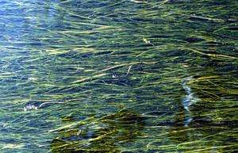 |  | 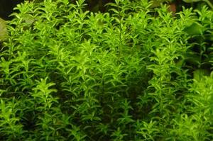 |  | 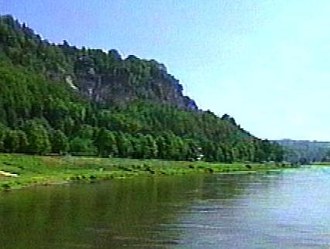 | 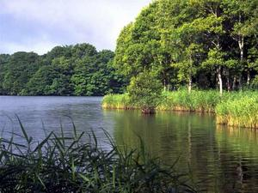
長型水草型態→使用擬餌型態/懸浮式米諾擬餌/F型擬似餌。 |  | 金魚藻→使用擬餌型態/懸浮式米諾擬餌/複合式擬餌。 |  | 廣大水域一→使用擬餌型態/POP 水面浮式擬餌/噪音擬餌系。 | 廣大水域二→使用擬餌型態/水面浮式擬餌/噪音擬餌系/5吋水漂軟膠餌。

目的地與相關細節介紹三---有關亞馬遜對象魚種：
知己知彼、戰無不克，對於對象魚種的認知對於一位擬餌運動員來說是非常重要的課程之一，真對目的地亞馬遜河流域中有著數以千計的魚類資源，而團隊則以世界上最大魚種” PIRARUCU(象魚)為主要對象魚類，此種魚雖為食物鏈上層之掠食魚類，在習性上與人類相仿的晨覓夜息，喜好藏匿在水底與水中層襲擊小魚，其他魚種如黑色食人魚、皇冠三間、大鋼牙等魚種則於上游止水區棲息繁衍，要與主目標魚種”象魚”挑戰，竿具方面必須選擇高碳纖與強耐入力滾製成的超強釣竿，捲線器則可使用6500型以上的強力捲線器，線性上更是需要高拉力質”耐磨度高的PE編織母線與7X7鋼絲子線，擬餌方面為配合當地被食生態，需多帶幾款色系與樣式測決。以下是此行亞馬遜探釣的主要對象魚種。

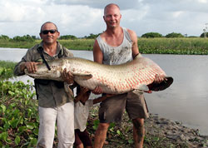 | 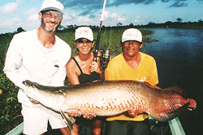 |  | 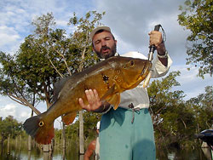 |  |  | 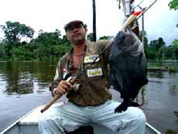
PIRARUCU(象魚) | PIRARUCU(象魚) |  | Peacock Bass (帝王三間) |  |  | Serrasalmus niger (黑色食人魚)
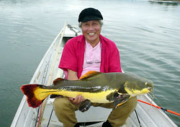 |  | 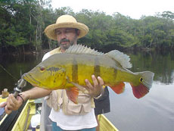 |  | 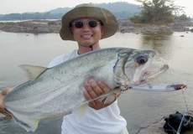 | 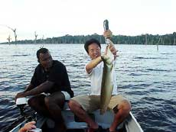
Catfish(貓魚) |  | Peacock Bass (皇冠三間) |  | Payara(大鋼牙) | Arowana Fish (龍魚)

活動實踐：
亞馬遜河的壯麗與神秘是台灣釣手所從未接觸過的，要深入祕境完成夢想，勢必要得到當地專業嚮導的協助，否則莽撞行事不但美夢不易成真，甚至會出現安全上的問題。此行關於往返巴西培蘭(Belem)間的航班問題，包含內陸轉機，由我們以往的經驗就可以處理，而深入亞馬遜探釣一事就交由當地最專業的釣魚嚮導公司Pescamazon協助代辦。
Pescamazon成立於90年代，專門協助全世界有意前往亞馬遜流域的冒險愛好人士代辦行程及後勤支援，於巴西、法國與日本皆有分公司，此行所需之內陸包機、鋁殼小艇、船外機、燃料、嚮導、交通、車輛與食宿都由本團隊企劃，再委託該公司修正細節及代辦。
亞馬遜河就像母親一樣，孕育了無數的物種與魚種，都各具特色與魅力，然而我們此行因時間行程有限，無法縱纜其全貌，大老遠前去更不能胡亂垂釣一通，所以此次垂釣對象魚種我們鎖定在有遠古活化石之稱的象魚身上。
我想此行的成功，不但是團體個人的成就，更是把Taiwan這個名詞在國際上重新詮釋一遍，因為除了政治、經濟與科技外，更在Game Fish的這個領域中嶄露頭角，我相信我們一定行，請拭目以待！

活動行程表
日程  進度 | Day 1 |  | Day 2 |  | Day 3 |  | Day 4 |  | Day 5 |  | Day 6 |  | Day 7
台北→東京
東京→聖保羅
聖保羅→培蘭
培蘭→Mexiana
Mexiana釣遊
Mexiana釣遊
Mexiana釣遊
Mexiana釣遊
Mexiana→培蘭
培蘭→聖保羅
聖保羅→東京
東京→台北
- 詳細行程內容請參見Excel「行程規劃」。 飛航行程
- 航班內容請參見Excel「航班計劃表」。 釣遊行程

基本裝備明細：(不包含私人衣物用品)
釣竿 | 大型鐵板竿150~350g  5~6尺(cat fishing) |  | 20~50磅硬調淡水bc  6.6~7尺逆併繼(象魚) |  | 水漂專用17~20磅BC  5~6尺(特殊魚場使用) |  | Big game專用竿  7-9尺2pcs |  | 直柄gt竿  10尺2pcs
捲軸 | 大型強力雙軸捲軸  100磅編織母線PE |  | 大型強力雙軸捲軸  30~60磅編織母線PE |  | 小型雙軸捲軸  20磅尼龍 |  | 強力中型雙軸  編織線50磅 PE |  | 大紡車捲軸  40磅PE
擬餌；中大型硬式擬餌 中小型硬式擬餌 雷蛙 複合亮片 “ 拉巴傑格 & 各型軟餌”曲柄鉤”彈鉛雜項 (置於出國用拖箱約一箱”含捲線器雜物)
後援裝備預設~
20~50磅硬調淡水bc 預設: TAV兩把 目標對象中大型象魚20~100公斤以上。 中型釣具： 淡水17~20磅級竿具各兩把。
捲線器：6500以上，線容量30磅PE 500米以上兩捲。 小型強力捲軸各人慣用性為主要；紡車式捲軸 (可使用GT旗魚擬餌)。
魔龍絲：17”20”30”35磅330碼，各6捲。 編織線30~100磅500碼，各六捲。 火線：8”10號1000碼以上兩捲。
15~25米諾 (大物專用)各色系 ； TOP WATER 水面擬餌；中大型軟膠擬餌；相關所有零配件盒裝。
共計月4天探秘釣遊行程，走探5處釣點以上”除了主要對象魚種之外，共計可釣穫6種以上大型魚種 !! 一個月內完成釣遊詳細網頁製作與心得分享，並同步刊登於小貂魔法書與LURE Walker網站，其他網站由主網連結，大馬釣魚月刊”臺灣釣魚雜誌”報系文章另處。 使用裝備在出發前2週內內檢查完備！
補充：
威力大班線：10號以上捲6500型捲線器、7x7交叉編織強力鋼絲線。
鐵板竿中長高磅數一把(備)象魚斷竿替補用，捲線器維修盒及竿具維修零件。
直柄一把，使用小型擬餌測釣當地食物鏈體系之被食魚種(環境觀察記錄使用)。
確認後勾選~
□ 釣竿裝備零總 |  | □ 各款捲線器 |  | □ 所需母線 |  | □ 軟硬擬餌 |  | □ 其他雜項 |  | □ 護照&記錄裝備
□急救箱(包含毒蛇包) |  | □必備藥物(傷風、腹瀉)
面對這些巨型史前生物，在裝備選擇上我們絕對不敢大意，在考慮對象魚體型、爆發力、習性、釣場環境、生態等主客觀因素，小組3人仔細計算討論，參考國外文獻及反覆推敲的研議下，訂定出此行的所有基本裝備明細，希望在萬全的準備之下，有個令人滿意的結果。

後製任務：
全過程記錄性拍攝，臺灣報系、媒體、馬來西亞專業釣魚雜誌等新聞稿將配合台灣微軟安排同步刊登，旅程經歷詳撰於三大網站與同好討論分享心得。

計畫聯絡人:
姓名: 范振東
聯絡電話: 0912-749882
E-MAIL: kebyo.fan@msa.hinet.net

